UPUTE ZA PRISTUP VIRTUALNOJ UČIONICI

Korak 1.
U web preglednik upisati i odabrati Office 365 za škole.
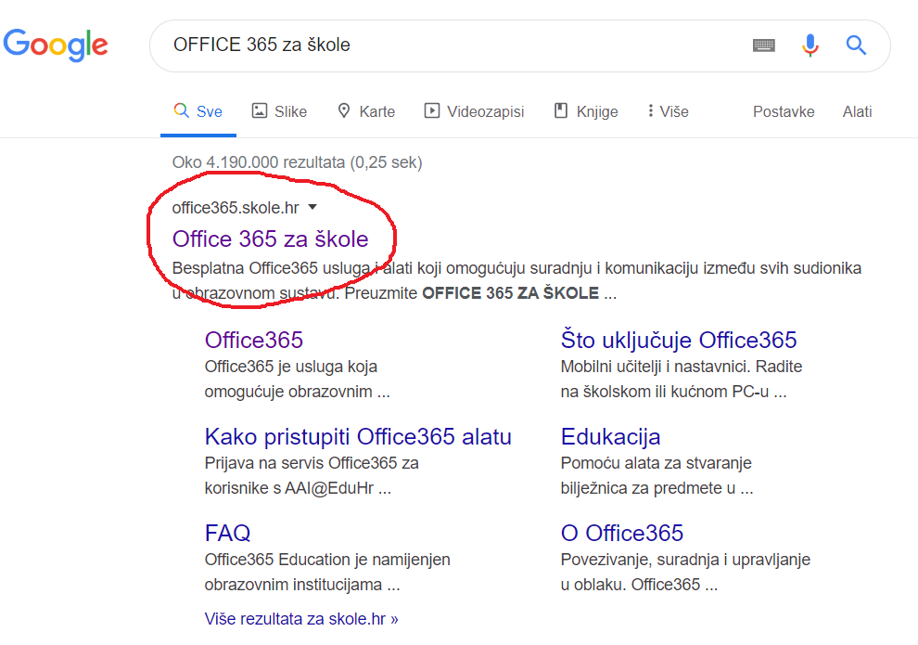

Korak 2.
Kliknuti na gumb „Prijava“.
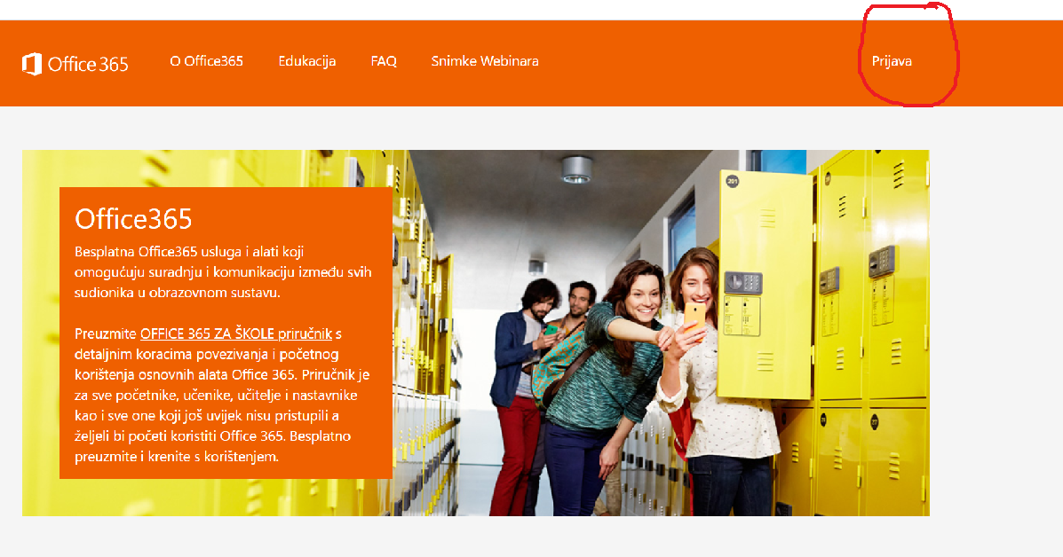
Korak 3.
Odabrati gumb AAI@EduHr Prijava.

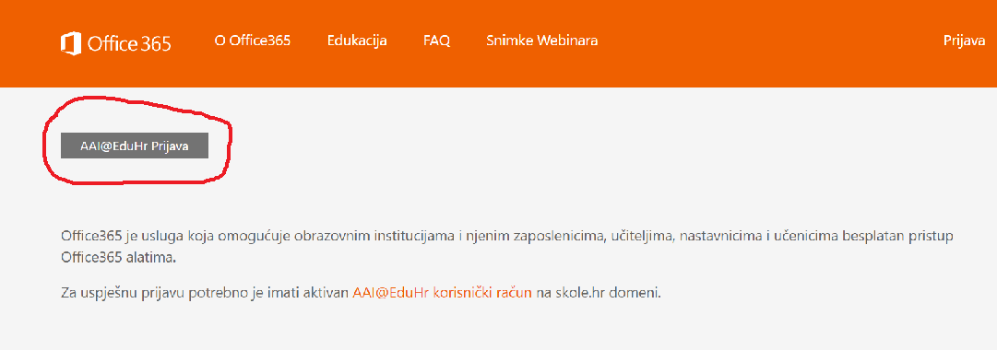

Korak 4.
Prijaviti se svojim AAI korisničkim identitetom (podaci za prijavu u E-dnevnik).
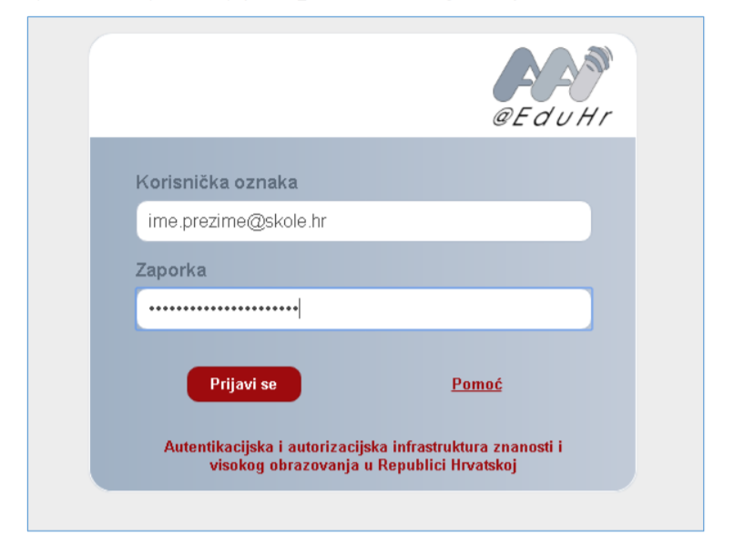
Korak 5.
Prihvatiti uvjete korištenja.
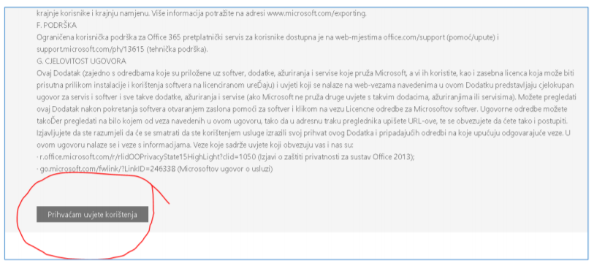

Korak 6.
Kliknuti na gumb:
MFA treba biti isključeno.
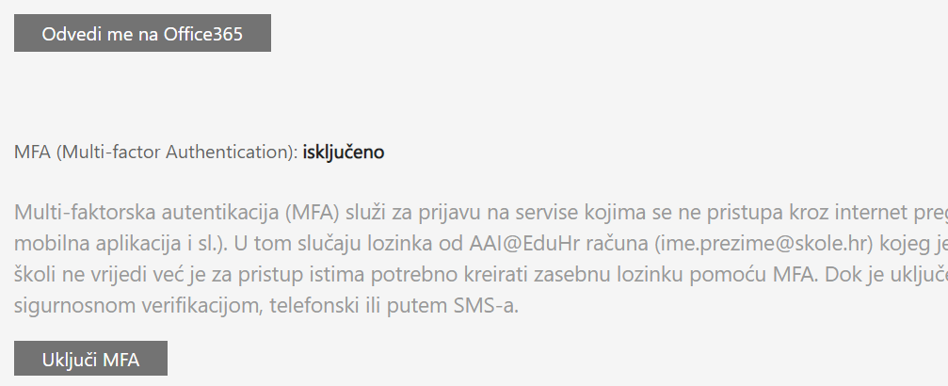

Korak 7.
Kliknuti na gumb DA.
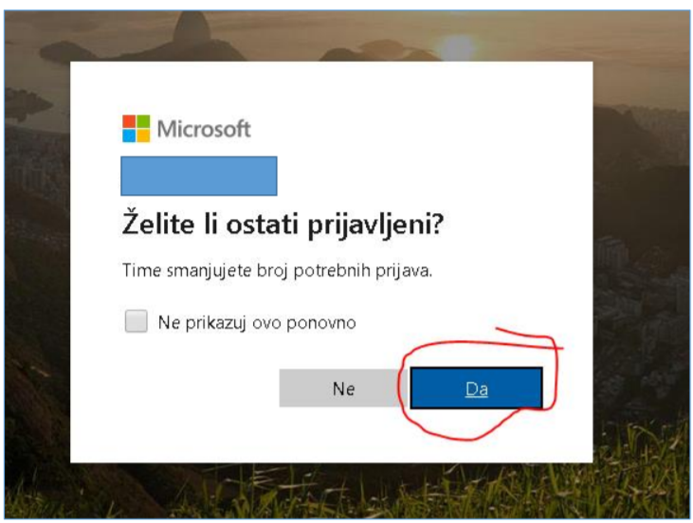

Korak 8.
Odaberite aplikaciju Yammer.
Ako nije već ponuđena, pretražite u prozoru za pretraživanje
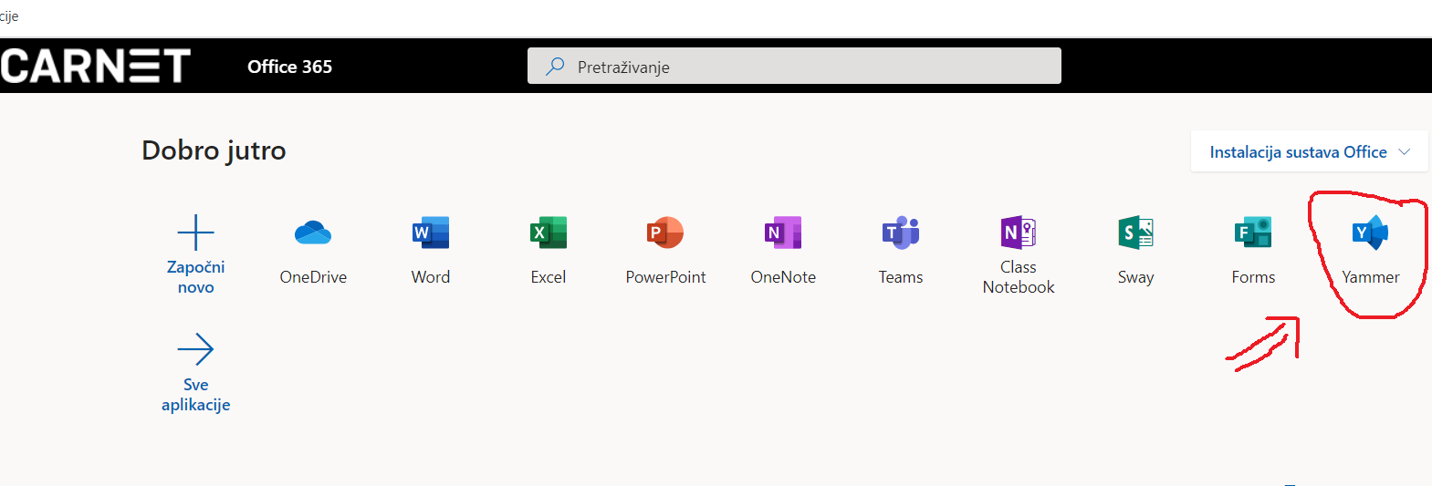

Korak 9.
Klikni na link za svoj razred ili pronađi nazive razreda među grupama.

PŠ Trviž - 5. razred - SAT RAZREDNIKA

https://www.yammer.com/o365.skole.hr/#/threads/inGroup?type=in_group&feedId=17176600576

PŠ Trviž - 7.r Sat razrednika

https://www.yammer.com/o365.skole.hr/#/threads/inGroup?type=in_group&feedId=17176731648

PŠ Trviž 8. razred

https://www.yammer.com/o365.skole.hr/#/threads/inGroup?type=in_group&feedId=17177878528

Korak 10.
Klikom na gumb zatraži pristup u svoj razred.

